Транспортная индукционная петля VERT-4
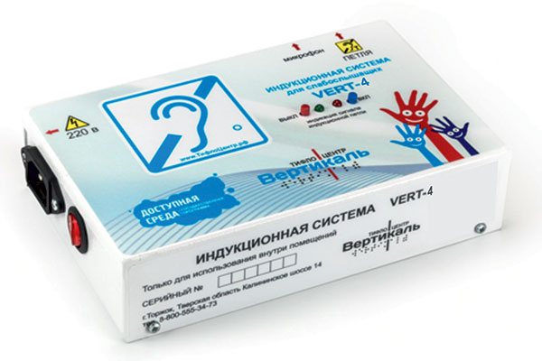
Транспортная индукционная петля - неотъемлемый элемент при адаптации любого вида транспорта для слабослышащих людей. Необходимость ее использования повышает не только информативное обеспечение инвалидов, но и безопасность, так как позволяет им услышать различные сигналы тревоги и команды, передаваемые пассажирам водителем (машинистом, пилотом) транспортного средства.
Индукционная петля VERT-4, установленная под обшивкой крыши такси, позволяет с легкостью водителю по одному каналу общаться с пассажиром, у которого есть определенные ограничения по слуху, а по другому каналу транслировать музыкальную композицию.
Использование индукционного устройства VERT-4 в общественном транспорте: метро, трамвай, маршрутный автобус позволит слабослышащему человеку слышать объявляемые остановки и различные речевые сообщения. Установка и работа такой петли внутри салона будет незаметна для других пассажиров и не доставит им никакого беспокойства.
А применение транспортной индукционной системы внутри туристического автобуса, позволяет людям с ограничениями по слуху слышать гида вне зависимости от их места посадки.
Использование:
Индукционная петля VERT-4 поставляется в пластиковом корпусе для быстрого монтажа на 2 винта и адаптированным напряжением к бортовой сети в 12 В. Для несанкционированной настройки системы регулировочные винты утоплены вглубь корпуса и регулировка возможна только при использовании отвертки. На верхней части корпуса расположены 2 светодиода сигнализирующие готовность к работе (красный) и обнаружении речи и ее трансляцию через индукционную петлю (зеленый). Система имеет 2 входа для подключения: один для выносного микрофона, второй для линейного источника стерео звука. Уровень звука каждого из каналов можно отрегулировать по отдельности. Во избежание резкого включения трансляции и травмирования прослушивающего, в устройстве сделано автоматическая регулировка усиления, которая плавно увеличивает мощность выходного сигнала.
Слабослышащему необходимо переключить свой слуховой аппарат в режим индукционной катушки (Т).
Установка:
Индукционная система VERT-4 может устанавливаться как в горизонтальном, так и вертикальном положении, с зазором не менее 50мм от радиатора изделия до ближайшего предмета. Выносной микрофон подключается к левому (круглый кабель) разъему 3.5 мм, к правому (двойной кабель) разъему возможно подключение линейного источника звука. Индукционный контур подключается к кабелям желтого цвета, питание 12В кабеля красного (+) и черного (-) цвета.
Внимание, при монтаже не укладывайте совместно кабель индукционного контура и кабель микрофона т.к. это может существенно ухудшить качество передачи, в виду нежелательных магнитных наводок от кабеля контура.
Если используются оба канала, поочередно отрегулируйте мощность каждого при помощи регулировочных винтов, сначала левый винт, потом правый. После установки и регулировки, система VERT-4 не требует дальнейшей настройки в процессе эксплуатации. Индукционный контур устанавливается под обшивку потолка транспортного средства.
Эксплуатация:
Система VERT-4 предназначена для использования только внутри объекта. Не вскрывайте корпус устройства, и будьте внимательнее при подключении полярности бортового питания. Неправильное подключение может повредить индукционную систему и лишит Вас гарантии на ремонт. Устройство не содержит элементов и деталей предназначенных для самостоятельного обслуживания. Для очистки корпуса от загрязнений используйте мягкую ткань и изопропиловый спирт.

Технические характеристики:
- Габаритный размер: 230*127*50мм
- Материал корпуса: сталь с порошковой покраской
- Крепление: 4 отверстия
- Чувствительность выносного микрофона: -60+-3 дБ
- Степень защиты: IP Х0
- Диапазон рабочих температур: 0-40⁰ С
- Диапазон температур для транспортировки: от -20⁰ С до +40⁰ С
- Входное напряжение: 220 В
- Динамический диапазон: более 60 дБ
- Сопротивление контура 0.1-1 Ом

Комплектация оборудования:
- Транспортная индукционная петля VERT-4 - 1 шт
- Блок питания 220-15 Вольт - 1 шт
- Внешний микрофон с креплением - 1 шт
- Паспорт изделия -1 шт
- Кабель подключения питания и контура - 1 шт
- Пиктограммы доступности - 2 шт

